アーユーボワーン！ （こんにちは！）お久しぶりです☆
Sri Lanka report （09年7月号）

Vol. 14

【とぴっくす】
1.スリランカの教育事情
2.活動リポート（７月）
3. Sri Lanka culture
2009年8月15日
青年海外協力隊、スリランカ派遣の横山 亮です。
みなさま、如何お過ごしでしょうか？ 日本は今頃、夏真っ盛りですね！
夏といえば…なんでしょう？ 高校野球や地元茅ヶ崎の花火大会、蝉の声、青い空…、季節感のあまりない任地ヌワラエリヤでは、日本での夏の思い出がとても懐かしく感じます。ヌワラエリヤは6月に引き続き、7月も雨期。日本の晩秋のような涼しさ（寒さ…かも）の中で、私は体調を大きく崩すこともなく、元気にやっています♪ それでは、今月もSri Lanka Report(2009年７月号)をお届けします。楽しんで読んで頂けたら幸いです☆

- スリランカの教育事情
今回はスリランカの教育事情について、これまで自分が得た情報をお伝えしたいと思います（まだ勉強中であるため、この情報は参考までに）。スリランカの教育システムは、アジアの中でも充実していると言われており、識字率91.5％という数値がそれを表していると思います。公立の学校では学費、教科書、制服が無料となり、多くの子供に学校に行く機会があるといえます。その一方でスリランカは学歴社会という側面を持っています。下記の一覧表に記したとおり、小学校、中学校前期段階では進学試験がなく就学率も90％を超えていますが、中学後期から高等学校に進む段階では進学試験があり、試験合格率が50％と簡単に進学できない状況です。(※就学率・合格率は参考データ。)
教育段階 | 対象年齢 | 学年 | 進学試験 | 合格率
●小学校 | ５～９歳 | １～5年 | なし | 就学率97％
●中学校前期 | 10～13歳 | ６～9年 | なし | 就学率95％
●中学校後期(Ordinary Level) | 14～15歳 | 10～11年 | なし | ―
●高等学校(Advanced Level) | 16～17歳 | 12～13年 | 実施 | 合格率 約50％
●大学 | 18～21歳 | ― | 実施 | 合格率 約3％
従って、子供たちはこの進学試験をパスするために小さな頃から学校以外にクラス（日本における塾。学費を払う。）に通い、毎日勉強しています。続いて、大学になると更に合格率が下がり、約3％（驚くべき数字ですが…）。スリランカ国内の大学はすべて公立で13校。単純計算になりますが、仮に100人子供がいたら、大学までいけるのは約1人(0.７人)。大学まで進めるのは本当に一握りの人間だけとなります。そして、スリランカ社会においては、この最終学歴が卒業後に就ける仕事に大きく影響するため、子供たちは将来のために、良い仕事に就くために、毎日勉強しています。
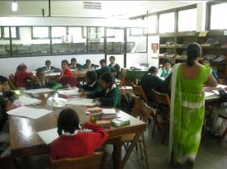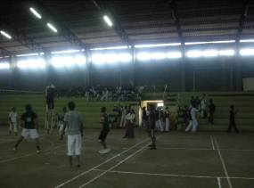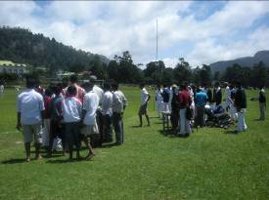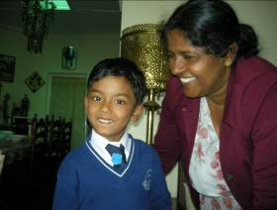
（一所懸命勉強しています…）（時にはスポーツで汗を流したり…） （青空の下ではしゃいだり…） （この笑顔を見ると微笑んでしまう…）
- 活動リポート（７月の活動）
今月で着任1６ヶ月（赴任後1５ヶ月）になりました。現在は、3つのフィールド（Race course, Tea Estate Crèches, Bulu ela）を中心に回っています。Race courseは地域内を流れる小川の洪水問題について、小川の清掃活動を実施。約８割を終えた状況です。Tea Estate Crèchesについて、新築が必要なNasebyは現在、関係者と見積りを作成中。改修工事が可能なMoon Plainは新しい見積を作成中です。その他に託児所の先生、アシスタントのスタッフを対象にしたTraining ProgramをEstate Companyスタッフ、関係機関の保健医療系スタッフと共に計画中です。
(１) Race Course
7月13日(月)、かねてより住民組織のメンバーと計画していたNanu Oya川の清掃活動を実施しました。
５月号で少しご紹介しましたが、このRace Course内の低所得者居住地域は、雨期になるとNanu Oya川が氾濫し、幾つかの家が床下浸水してしまう問題を抱えていました。今年４月より住民組織メンバーとの協議を重ね、優先度・緊急度共に高かったこの問題に対して、住民と一歩を踏み出せたことは良かったと思います。
この清掃活動に当たっては、Nanu Oyaの川幅、深さ、清掃が必要な距離を考えると、マンパワーだけでは、実施が困難な状況にあり、ショベルカーを使用する必要がありました。ショベルカーは、コミュニティがあるグランドで現在進行中のスポーツ総合施設（Sports Ministryが実施中）の建設プロジェクトで使用しているものを一日借りました（ドライバーさんにも合わせてご協力頂きました）。川の水位を下げるために、ショベルカーで川の泥とゴミを掬い出し、それを利用して、住民がスコップ等で小さな堤防を築いていくという作業を繰り返しました。朝9時に始まり、夕方4時に終了。この清掃活動に住民約50人が参加しました。
現在、予定していた長さの80％を終えました。残りの20％は、道幅が狭くショベルカーが入り込めなかったため、要再挑戦。ワンサイズ小さな重機を使用して、8月中の終了を目指します。
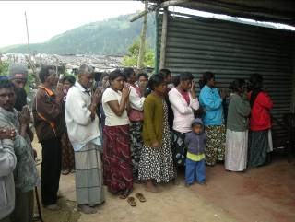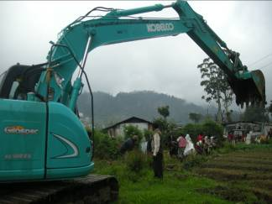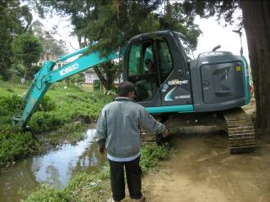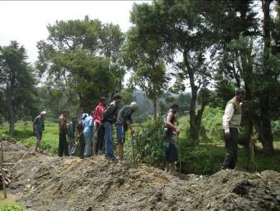
（始める前に神様にお祈りを…） （朝9時半、ショベルカー到着） （さあ、清掃活動開始！） （掬い出した泥でミニ堤防を作る）
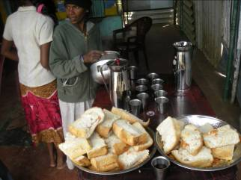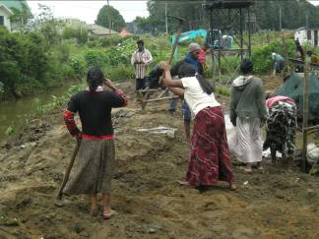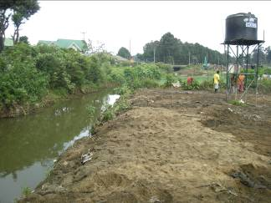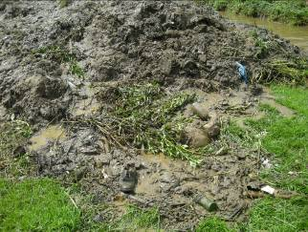
（昼はみんなで手作りサンドイッチとTeaを） （お父さんもお母さんも☆） （清掃実施後。床下浸水がなくなりますように。） （ゴミの除去が今後の課題。）
●今後の課題
清掃活動の残り20％を実施すること（道幅の狭いところで使用できる小型の重機を探し出すことも含む）、小川より掬い出した泥の中に含まれるゴミを除去すること（ガラス瓶等も含まれていて、危険）があります。
普段よりゴミ処理方法が徹底されていない地域（穴を掘って、そこに分別せずに捨ててしまう）なので、住民がゴミの分別方法を学べるプログラムと上手くリンクさせて、実施できればと考えています。乞うご期待☆

- Sri Lanka Culture （スリランカの文化をのぞいてみるコーナー☆）
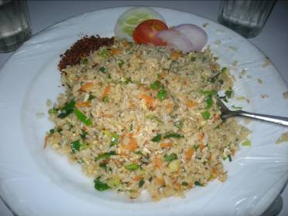
（Sri Lanka フライドライス☆）

さて、今月のテーマは食事（その14）☆ 今月の主役はフライドライス！
フライドライスとは、読んで字のごとく炒めてあるご飯です♪
このフライドライス、スリランカの大抵のカデー（食堂）やレストラン、ゲストハウスで作っています。多くの場合はメニューの中華料理の欄に記されており、位置づけとしては外来の食文化とされているようです。具は玉ねぎ、人参、ネギ等の野菜が入るのが一般的。それに卵や肉（チキン、牛肉、羊肉など）、或いは魚介類が入ります。使っているお米も具も味付けも店によって違うのが面白い♪
日本で食べられるチャーハンとは若干異なり、中華料理というよりは、辛いカリーに胃が疲れてしまったときに食べるあっさりした炒めご飯という感じです。
Nuwara Eliya ではHellenicというゲストハウスのフライドライスがお勧め☆
それでは、また来月！！アーユーボワーン☆
JICA 青年海外協力隊（平成19年度4次隊）
スリランカ派遣 村落開発普及員 横山 亮
■Mail: yueliang501@hotmail.com
■Phone: 0779-736755

識字率：15歳以上人口に対する識字人口の割合。識字とは，日常生活の簡単な内容についての読み書きができること状態。
総務省統計局のデータより。数値はＵＮＥＳＣＯ（ユネスコ）が2008年4月に公表した識字率。

